ĐẢNG BỘ HUYỆN PHÚ TÂN ĐẢNG CỘNG SẢN VIỆT NAM
ĐẢNG UỶ XÃ PHÚ LÂM

BÀI DỰ THI
Cuộc thi sáng tác quảng bá các tác phẩm văn học, nghệ thuật và báo chí về chủ đề “ Học tập và làm theo tư tưởng, đạo đức, phong cách Bác Hồ, Bác Tôn” tỉnh An Giang, giai đoạn 2024-2025.

CHỦ ĐỀ
Gương sáng trong việc học tập và làm theo tư tưởng,
đạo đức phong cách Hồ Chí Minh

Họ tên tác giả: Bùi Thanh Tâm
Đơn vị công tác: ấp Tân Phú, xã Phú Lâm
Số điện thoại: 0907095487

ĐẢNG BỘ XÃ PHÚ LÂM ĐẢNG CỘNG SẢN VIỆT NAM
CHI BỘ ẤP TÂN PHÚ

BÀI VIẾT
Gương sáng trong việc học tập và làm theo tư tưởng,
đạo đức phong cách Hồ Chí Minh
___________
Bài dự thi: “Gương sáng trong việc học tập và làm theo tư tưởng, đạo đức phong cách Hồ Chí Minh của chú Lê Văn Thông, cư ngụ ấp Phú Thuận B, Xã Phú Lâm, huyện Phú Tân, tỉnh An Giang”.
Người dự thi : Bùi Thanh Tâm, sinh ngày 19/8/ 1986, chức vụ :Bí thư chi bộ ấp Tân Phú, Xã Phú Lâm, huyện Phú Tân, tỉnh An Giang.
Đơn vị: chi bộ ấp Tân Phú, Xã Phú Lâm, huyện Phú Tân, tỉnh An Giang.
Nhiều năm qua, địa phương tích cực tuyên truyền, vận động thực hiện các phong trào thi đua “ tích cực học tập, lao động sáng tạo, xây dựng gia đình hạnh phúc”, “Học tập và làm theo tấm gương đạo đức Hồ Chí Minh”, “Toàn dân đoàn kết xây dựng đời sống văn hóa ở khu dân cư”, và nhất là cùng chung sức xây dựng nông thôn mới. trong thời gian qua nhiều tấm gương tiêu biểu cho việc học tập và làm theo tư tưởng, đạo đức, phong cách Hồ Chí Minh của địa phương xã Phú Lâm đã đi vào thực tiễn của từng hộ gia đình, góp phần xây dựng nông thôn mới đem lại kinh tế gia đình ổn định, nuôi con ăn học thành tài, công tác xã hội từ thiện...vv, điễn hình như vợ chồng chú Lê Văn Thông một tấm gương tiêu biểu vượt khó nuôi con ăn học nên người trên địa bàn.
Chú Lê Văn Thông sinh năm 1950, hiện cư ngụ tổ 08, ấp Phú Thuận B, xã Phú Lâm, huyện Phú Tân, tỉnh An Giang; Vợ chồng chú là một tấm gương tiêu biểu vượt khó nuôi con ăn học nên người thành tài.Vợ chồng chú thiếm xuất thân từ gia đình khó khăn, chú thiếm đều phải nghĩ học sớm để phụ giúp gia đình bương chãi, lo toan cho cuộc sống, bởi thế việc được đi học luôn là khát vọng, là ước mơ mà chú thiếm không thực hiện được. Thế là sau khi chú thiếm lập gia đình, sinh con chú thiếm đã hạ quyết tâm phải cố gắng chăm lo cho các con ăn học đến nơi, đến chốn.
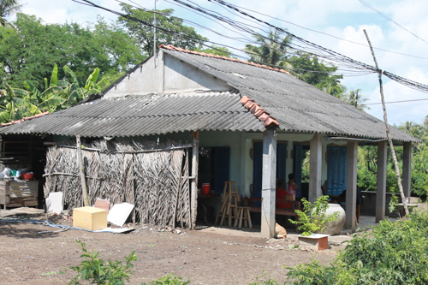
Vợ chồng chú sinh được 5 người con. Nhưng gánh nặng kinh tế gia đình từ đó không ngừng đè lên đôi vai gia đình chú. Tuy nhiên không vì thế mà làm chùn bước gia đình chú, vợ chồng chú luôn rai rức, phải làm gì để các con đi học, không lâm vào tình trạng như bây giờ, để con có kiến thức và trở thành người công dân tốt, có ích cho đất nước, cho xã hội.
Với quyết tâm đó, gia đình bương chải lo toan làm thuê kiếm sống đặt dớn, buông bán tập hóa,…. tạo dựng được vài công đất ruộng lợi nhuận kiếm được lo cho con ăn học. Nhìn chung vợ chồng chú luôn động viên nhau phải làm mọi việc để kiếm tiền với quyết tâm là cho con đến trường, không được bỏ học dù bất cứ hoàn cảnh gì.
Mặc dù quyết tâm là vậy, nhưng trong cuộc sống gia đình chú luôn gặp khó khăn, một nách 5 đứa con đang tuổi ăn tuổi lớn, tuổi đến trường, nhiều lúc tưởng chừng không vượt qua được. những lúc như vậy chú thiếm luôn động viên các con phải cố gắng học tập, học giỏi. Đồng thời chú cũng khuyên bảo các con nhà mình khó khăn, không có con đường nào khác là các con cố gắng học tập, học cho thật giỏi, phải biết tiết kiệm trong chi tiêu cùng ba mẹ vượt qua khó khăn này... Được cái các con chú rất ngoan, biết nghe lời cha mẹ.
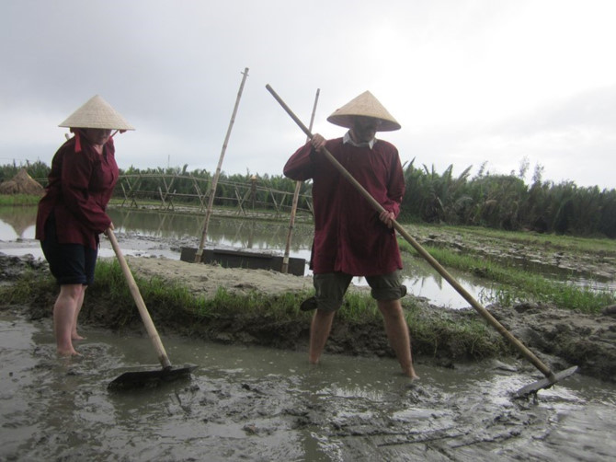
Tuy nhiên các con lớn của chú vào đại học thì kinh tế gia đình trở nên gánh nặng thật sự, nhưng nhờ có chính sách cho sinh viên vay vốn của chính phủ, đồng thời nhờ chính quyền địa phương xét đề nghị ngân hàng cho vay vốn kịp thời đã giúp cho các con chú được tiếp tục đến trường và được trụ vững ở giảng đường đại học.
Năm tháng đi qua, bao nhiêu vất vả cũng được đền bù, kết quả gia đình chú đã được gặt hái con thứ 2 của chú Anh Lê Tuấn Anh, hiện nay làm phó giám đốc Ngân hàng Việt Nam Thịnh Vượng An Giang, con thứ 3 chị Lê Thị Thanh Loan hiện là Phó chủ tịch Hội đồng nhân dân xã Phú Lâm, anh Lê Thanh Liêm hiện là bác sĩ Trung tâm Hòa hảo Thành Phố Hồ Chí Minh, người con thứ 5 là chị Lê Thị Cẩm Tú là Cán bộ Y tế học đường Trường mẫu giáo Long Hòa đó là thành quả gia đình chú cố gắng mới đạt được thành tích như thế, hiện nay các con đã thành danh lập thất, nhưng đối với chú vẫn tiếp tục lo dạy bảo cho các cháu điều hay lẽ phải, ngoài các cháu chú con chăm sóc người cha ruột bị tai biến ngồi xe lăng hàng ngày chiều nào chú cũng đẩy xe cho cha mình ngắm cảnh vật xung quanh. Kết quả đó, gia đình chú được ban nhân dân ấp, xã tuyên dương ngày đại đoàn kết toàn dân tộc 18/11 hàng năm.
Điều đáng khăm phục của chú thiếm là tính siêng năng, cần cù, chịu thương chịu khó, làm việc cực lực. Mặc dù gia đình đông con kinh tế khó khăn, nhưng chú thiếm luôn cố gắng động viên các con đến trường, không nghĩ học dù chỉ một buổi. Đây là điều mà nhiều gia đình khác có điều kiện kinh tế khá hơn anh chị nhưng không làm được, bởi lẻ họ chỉ quan tâm đến lợi ích trước mắt là bắt con nghĩ học sớm để đi kiếm tiền, chứ họ không nghĩ đến tương lai con của họ; Vì đây cũng là vấn đề mà Đảng, chính quyền và toàn xã hội cần quan tâm. Rồi đây những đứa trẻ chưa học hết cấp II, vội vã bước vào đời, kiến thức không có, nghề nghiệp cũng không, đi lao động phổ thông thì làm sao trụ nổi khi mà khoa học công nghệ phát triển như vũ bảo và như vậy các em này sẻ thất nghiệp trong tương lai nghèo sẽ nghèo hơn trở thành gánh nặng cho xã hội.
Đất nước đang tiếp tục đẩy mạnh CNH-HĐH, thực hiện chương trình mục tiêu quốc gia xây dựng nông thôn mới, phát triển nền kinh tế tri thức mà con người là nhân tố quyết định. Muốn dân giàu, nước mạnh thì không thể thiếu những con người có kiến thức trên tất cả trên các lĩnh vực. Nên những suy nghĩ và việc làm của vợ chồng chú đáng để cho chúng ta suy ngẫm và khâm phục.

Tóm lại, việc học tập và làm theo tư tưởng, đạo đức phong cách Hồ Chí Minh nhiều năm qua được địa phương triển khai được lan tỏa trong nhân dân, được nhân dân hưởng ứng rất cao và đồng thuận, có thể nói đây là một trong những tấm gương tiêu biểu trên địa bàn, điển hình về nghèo vượt khó để cho các con ăn học nên người của chú Thông của Xã Phú Lâm bằng tất cả siêng năng cần cù, chịu thương chịu khó, làm việc cực lực với ý trí quyết tâm là cho con học nên người, thành tài. Ngoài trừ việc sinh đông con, các đức tính chịu khó, chăm lo cho con ăn học thành tài thì trong mỗi chúng ta cần phải ra sức phấn đấu thực hiện nhằm đào tạo cho đất nước một thế hệ trẻ có đầy đủ kiến thức để xây dựng quê hương, đất nước ngày càng giàu đẹp.

Người viết

Bùi Thanh Tâm

